**КИЇВСЬКИЙ НАЦІОНАЛЬНИЙ УНІВЕРСИТЕТ**

**імені ТАРАСА ШЕВЧЕНКА**

**ФАКУЛЬТЕТ ІНФОРМАЦІЙНИХ ТЕХНОЛОГІЙ**

**Кафедра прикладних інформаційних систем**

**Звіт до лабораторної роботи №3**

**з курсу**

**«Пакети прикладних програм»**

*студента 3 курсу*

*групи ПП-33*

*спеціальності 122 «Комп'ютерні науки»*

*ОП «Прикладне програмування»*

Сідляра А.Ю.

*Викладач:*

Жихарєва Ю. І.

**Київ – 2022**

**Розв'язування систем лінійних рівнянь у середовищі пакета MathCad**

**Мета:** навчитися розв'язувати системи лінійних рівнянь у середовищі пакета MathCad, використовуючи формули Крамера, методом Гаусса, а також за допомогою оберненої матриці.

**Завдання**

Розв'язати системи лінійних рівнянь у середовищі пакета MathCad, використовуючи формули Крамера, методом Гаусса, а також за допомогою оберненої матриці.

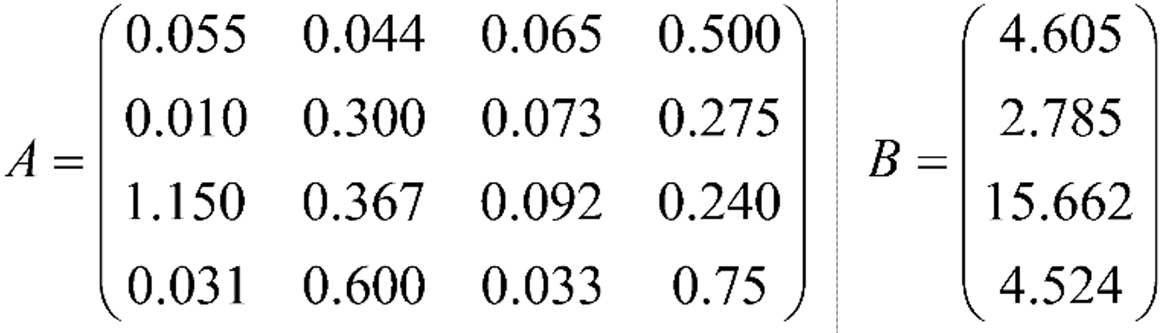

**Виконання**

Розпочнемо наше виконання з введення матриць.

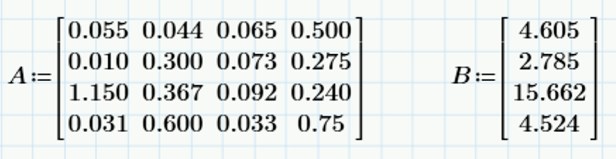

Тепер розв’яжемо нашу систему за допомогою методу Крамера.

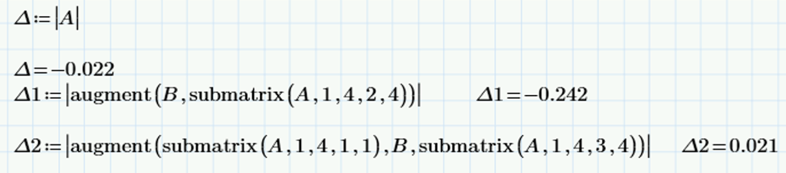

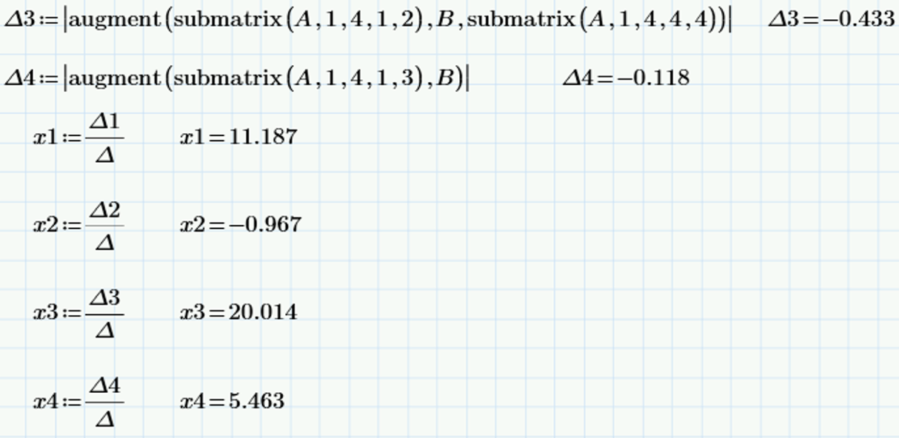  
  
 Дальше проведемо розв’язання за допомогою методу Гауса:

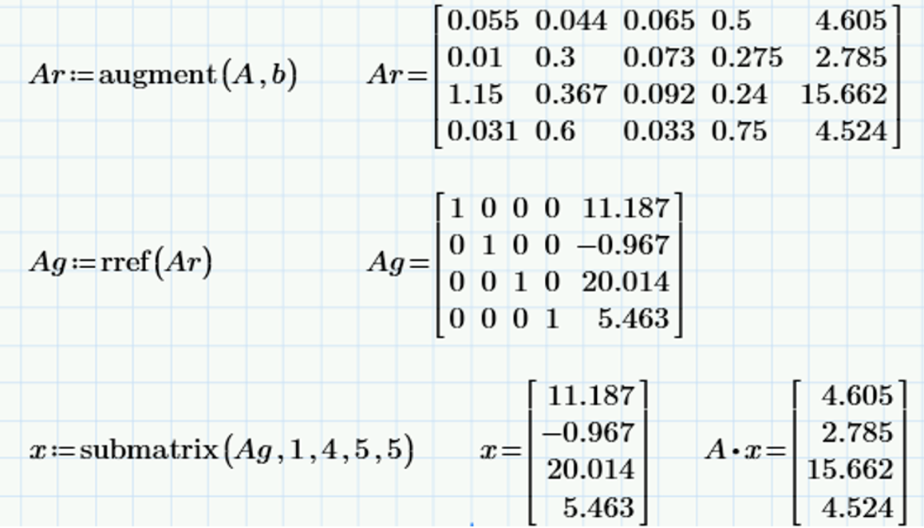

І на останок застосуємо метод оберненної матриці:

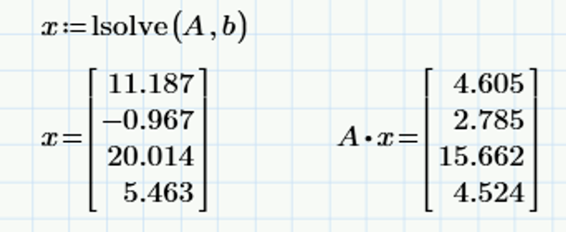

**Висновок**

На сьогоднішній лабораторній роботі ми навчилися розв'язувати системи лінійних рівнянь у середовищі пакета MathCad, використовуючи формули Крамера, методом Гауса, а також за допомогою оберненої матриці.